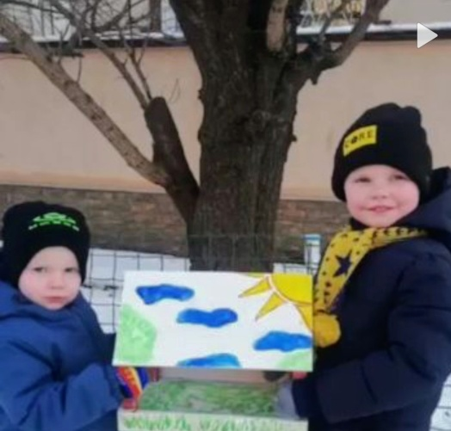
«Каждой пичужке – по кормушке».
Именно под таким лозунгом приняли участие родители и дети старшей логопедической группы «Почемучки», МДОУ № 35 «Улыбка» г.Георгиевска» в экологической акции «Каждой пичужке по кормушке».
Цель мероприятия заключалось в том, чтобы помочь зимующим птицам пережить холодный период, привлечь внимание детей и родителей к судьбе пернатых друзей.
В акции приняли участие 3 семьи и изготовили 3 кормушки. Родители наших ребятишек ответственно отнеслись к серьезному и нужному делу – изготовлению кормушек. Кормушки изготовлены из деревянного, бросового и природного материала. Многие из них выполнены с особенным проявлением мастерства и творчества и заслуживают особого внимания. Не остались в стороне даже дедушки и помогали внукам в изготовлении кормушек.
До сих пор дети и их родители приносят разнообразный корм для птиц: пшено, гречку, семена подсолнечника, семена тыквы, печенье, сухари, и др.).
Ребятишки не просто участвовали в развешивании кормушек на деревьях, кормили пернатых, приготовленным заранее угощением, рассказывали стихи и разгадывали загадки о птицах, а так же делали поделки посвященные нашим пернатым друзьям.
В ходе проведения акций дети поняли, что они делают хорошее дело – помогают выжить птицам в самое трудное время года
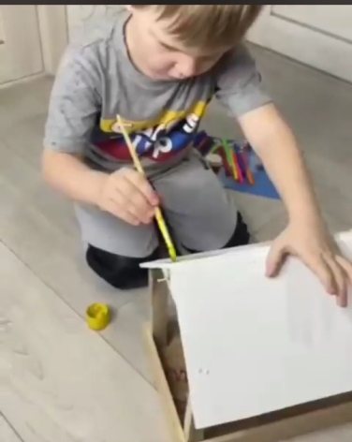
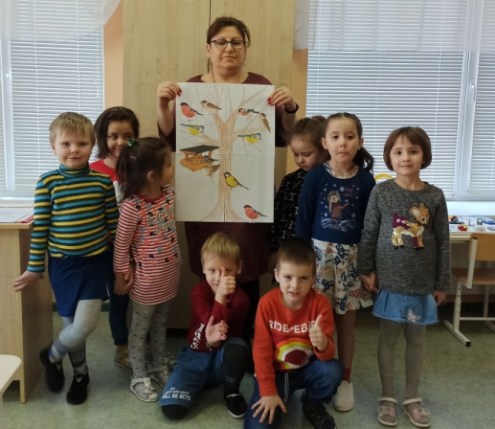

Воспитатели: Тарфошьян И.С.
Муртузалиева Т.Б.
Учитель - логопед: Рязанова Н.А.

